N п/п | Раздел | Содержание
 | Общая информация об учреждении | ГБОУ СО «Гимназия №11 (Базовая школа РАН)». Руководитель стажировочной площадки - Петрова Марина Геннадиевна, 89053008861, magenpetrova@mail.ru  Методика реализации учебного курса Samara Files в практике преподавания английского языка в общеобразовательных организациях Самарской области
 | Информация об организованных ОУ в 2023 году мероприятиях в рамках стажировочной площадки | 17 марта 2023 года региональный семинар «Эффективные практики работы с одаренными и высокомотивированными учащимися». Количество участников – 43.  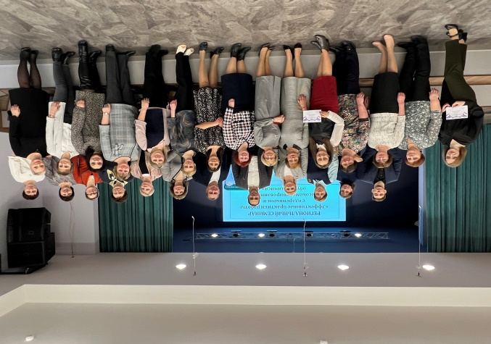  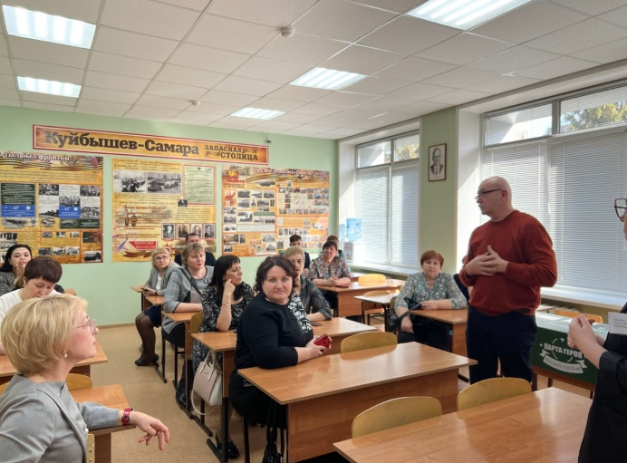  Программа  Категория участников: заместители директора по УВР, НМР, учителя английского языка, методисты.  Вступительное слово. Галузина Лилия Викторовна, директор гимназии.  Опыт работы гимназии по направлению специализации «Английская филология» в проекте «Базовые школы РАН», Петрова Марина Геннадиевна, заместитель директора по научно-методической работе.  Практическая часть  Из опыта работы гимназии с Самарским университетом (вуз-куратор проекта РАН) Открытое занятие кандидата филологических наук, доцента кафедры английской филологии Копшуковой Екатерины Валерьевны «Стилистическая дифференциация лексики». 8-11 классы.  Опыт реализации курса «Samara Files»:  4 класс. Полуяхтова Татьяна Власовна. «У меня есть хобби!».  5 класс. Матюрина Мария Андреевна. «Профессии моей семьи». 6 класс. Лукьянова Наталья Кимовна. «Знание – сила!».  6 класс. Логинова Елена Александровна. «Жизнь в большом городе Самаре». Кабинет 405.  7 класс. Кощеева Екатерина Сергеевна. «Волонтерство – призвание молодых».  8 класс. Павлишина Марина Евгеньевна. «Куйбышев – запасная столица».
10 февраля 2023 года – выездной совместный семинар учителей английского языка ГБОУ СО «Гимназия №11 (Базовая школа РАН)» и ГБОУ Гимназия №1 г.Новокуйбышевска. Взаимообмен открытых уроков. Тематика «Подготовка к участию в предметных олимпиадах по английскому языку. Методический ресурс учебного курса Samara Files в работе с одаренными детьми».
Открытые уроки учителей гимназии №11 Павлишиной М.Е., Семеновой Е.В. для учащихся г.Новокуйбышевска; Романовой Ю.Б (гимназия №1) для учащихся гимназии №11.
Обмен опытом учителей английского языка гимназии №11 и гимназии №1 г.Новокуйбышевска.
Подключение онлайн Гимназия №11, ГБОУ гимназия г. Сызрани, ОЦ «Лидер» г.о.Кинель, МБУ «Школа №70» г.Тольятти, ГБОУ гимназия №1 г.Новокуйбышевска. Количество участников – 29 человек.
